ГОСУДАРСТВЕННОЕ БЮДЖЕТНОЕ ПРОФЕССИОНАЛЬНОЕ
ОБРАЗОВАТЕЛЬНОЕ УЧРЕЖДЕНИЕ МОСКОВСКОЙ ОБЛАСТИ
«ШАТУРСКИЙ ЭНЕРГЕТИЧЕСКИЙ ТЕХНИКУМ»

Методическая разработка
группового занятия
«О вредном воздействии
наркотических веществ
на организм человека»

Разработала педагог-психолог
ГБПОУ МО «ШЭТ»
Мишина С.Г.

Шатура
2016 год

Методическая разработка группового занятия
«О вредном воздействии наркотических веществ
на организм человека»
Цели и задачи занятия: осознанное формирование у студентов ценностного отношения к своему здоровью, получение информации о воздействии наркотических веществ на различные жизненно важные системы человеческого организма. Формирование навыков здорового образа жизни. Получение информации о том, что хранение и сбыт наркотических веществ, уголовно наказуемые действия. Получение информации о том, куда можно обратиться при необходимости дополнительных сведений по данному вопросу. Обучить эффективным способам отказа от предложения принять наркотик.
Оборудования и приспособления: мультимедийное оборудование, презентация «О вредном воздействии наркотических веществ на организм человека», бланки опросников «Мое отношение к наркотикам» (проводится анонимно), информационный листок «Обращение ФСКН» (остается у студента).
Место и время проведения: аудитория № 309 ОСП «ШЭТ», 15. 02. 2016г., группа Э - 54.
Ход занятия:
1.Лекционная часть: Влияние наркотических веществ на системы человеческого организма. Этапы развития наркотической зависимости. Статьи 228, 230 УК РФ. (20 мин)
2.Тренинговое упражнение в парах: «Скажи НЕТ!».(10 мин)
3.Ответы по анонимному опроснику «Мое отношение к наркотикам». (10 мин)
7.Заключительное слово. Выдача студентам информационных листков «Обращение ФСКН».(5 мин)
Опасность дефицита знаний о наркотиках
Рост распространенности наркоманий продолжается среди подростков и взрослых людей, несмотря на все меры противодействия наркотизации, предпринимаемые в обществе.
За молодежь идет борьба между представителями интересов наркомафии, расширяющими рынки сбыта наркотиков, и государственными и общественными структурами, осуществляющими противодействие незаконному производству, сбыту и употреблению наркотиков.
Молодые люди к этой борьбе относятся по-разному. Большинство отвергает наркотики. Однако меньшинство, не имеющее надежной самозащиты от наркотиков, составляют миллионы юношей и девушек. Они могут стать очередными жертвами наркобизнеса.
В сложившейся ситуации необходимо срочно создать эффективное препятствие для распространения наркоманий. Созрела необходимость менять стратегию профилактики наркотизации - внедрить ее в структуру личных интересов людей.
Нужно стремиться к тому, чтобы каждый человек в отдельности и все население в целом, сами добровольно, ради себя, руководствуясь собственным эгоизмом и здравым смыслом отказались бы от употребления наркотиков. Когда эта цель будет достигнута, спрос на наркотики прекратится. Если люди не будут брать наркотики даже бесплатно, то потеряется смысл завозить их в страну. Тогда же исчезнет необходимость тратить силы и средства на борьбу с наркомафией.
Молодежь страны нужно спасать и лучше всего это сделать ее собственными руками, не посягая на ее свободу. Советы и запреты - не для молодых. Они любят быть независимыми, самостоятельно выбирать то, что им нравится. А запретный плод сладок. Предмет запрета - наркотик, алкоголь, табак нужно сделать предметом добровольного отвержения. Это очень просто и быстро сделать.
Достаточно 30 минутных интеллектуальных усилий, для того чтобы узнать правду о действии наркотиков, алкоголя, табака на организм и об истинных причинах распространенности этих "химических источников радости.
Надо понять каким образом у людей появляется свой собственный категорический запрет на определенные действия. А поняв этот механизм самозапрещения, использовать его в борьбе с вредными удовольствиями.
Несколько примеров самозапретов:
1. Не надо запрещать прыгать с 10 этажа. Почему не надо? Потому что и без запрета нормальные люди не делают этого, даже если их пытаться соблазнять возможностью ощутить сильнейший "кайф" от свободного полета. От соблазна их надежно удержит знание того, что после короткого удовольствия они очень больно ударятся о землю, получат травматические повреждения всех органов, от которых погибнут. Роль категорического самозапрета на прыжки с крыши играют желание жить и знание о смертельной опасности таких прыжков.
2. Не надо запрещать набрасывать на свою шею удавку и медленно ее затягивать. Ни один нормальный человек этого не делает, потому что дыхание - необходимая потребность организма. Воздух общий и бесплатный. Все дышат - сколько хотят. Никто не имеет права ограничивать дыхание. Это неотъемлемое право человека на воздух является аргументом для добровольного отказа от наркотиков.
3.Нельзя запрещать людям кашлять, когда в горле накопилась мокрота и хочется откашляться. Право на кашель тоже аргумент для отказа от наркотиков.
4. Бесчеловечно вводить ограничения на посещения туалета - мочится не больше 2 раз в день, а опорожнять кишечник 1 раз в неделю. Препятствия для удовлетворения этих потребностей воспринимаются как издевательство и вызывают протест. Этот протест можно и нужно перенести на наркотики.
5. Не надо запрещать молодым людям превращать себя в импотентов и кастратов. Они и без запретов избегают всего, что может снизить их сексуальность. Они хотят любить, хотят и имеют право рожать. Желание быть потентными и привлекательными способно конкурировать с желанием быть одурманенным.
6. Только очень глупым маленьким детям надо запрещать брать у родителей деньги и передавать их каким-то предприимчивым людям, делающим состояния на доверчивости и глупости детей. Передача родительских денег наркоторговцам также веское основание для отказа от наркотиков. Лучше деньги потратить на себя.
Примеров самозапрета людьми действий, противоречащих их собственным интересам, можно привести очень много. В их основе самостоятельная, осознанная защита своих собственных интересов.
Когда молодые люди поймут, что им нужно защищать свою жизнь, честь и имущество, они сами найдут для этого способы, время и средства.
Молодые люди сами могут избавить себя и своих близких от наркотиков как, например, от чесотки или педикулеза. Эти заболевания не престижны, не модны, позорны, поэтому молодые люди справляются с ними сами, проявляя при этом полную самодостаточность.
Нормальные люди сами себе не враги. Надо предоставить людям право самостоятельного выбора удовольствий, но обеспечить этот выбор всей необходимой информацией, чтобы знания о предмете выбора были полными, как о прыжке с крыши. Есть очень большое удовольствие от полета, но его последствия смертельны, неотделимы и неотвратимы. Наркотические удовольствия также неотделимы и неотвратимы от смертельных последствий.
Опасность дефицита знаний о наркотиках
Распространители наркотиков сообщают своим жертвам только об одном эффекте наркотиков - об эйфоризирующем действии, не сообщая о десятке других эффектов, неотделимых от названного.
Неполная правда хуже лжи. Она усыпляет бдительность человека. Он принимает средство для удовольствия, как безумная рыба заглатывает дармового червя вместе с крючком, а когда любитель кайфа узнает о нем всю правду, бывает уже поздно.
Все наркоманы когда-то понимают, что их обманули. Проклинают тот день и час, когда это случилось. Говорят, если бы они обо всем знали раньше. Никто не запрещал и не мешал узнать обо всем раньше. Все давно известно, написано во множестве книг. Знания доступны и бесплатны, нужно только научиться их приобретать и использовать в своей жизни.
Совокупность эффектов наркотиков
Чтобы люди не становились жертвами обмана и сознательно выбирали - принимать наркотики или не принимать, нужно знать всю совокупность их эффектов в организме человека.
Основной эффект наркотиков - снятие чувства боли. Прямое показание к лечебному применению наркотиков - сильная боль при травмах, инфарктах, злокачественных опухолях. Если сильной боли нет, то наркотики не назначают из-за множества других сопутствующих вредных эффектов.
Чувство острой боли возникает у человека при повреждении тканей, например, уколом, порезом, ушибом, ожогом и т.п. Боль - неприятное чувство, но оно очень нужно организму. Она, как надежная охрана, информирует человека о повреждении тела, то есть об опасности для здоровья и жизни, и принуждает принять меры для устранения этой опасности.
Можно жить без зрения, слуха, обоняния и осязания, но без боли человек не проживет и дня. Например, не чувствуя жжения, выпьет слишком горячий чай и получит ожог полости рта и пищевода; зимой, не чувствуя холода, обморозит уши, ноги и руки; не чувствуя боли в сердце при его кислородной недостаточности, будет давать себе физические нагрузки и доведет себя до инфаркта. Не чувствуя, как колют кости, наглотается острых рыбьих костей, которые могут воткнуться в стенки пищевода, вызвать кровотечение и воспаление и т.д.
Снять болевую чувствительность равносильно снятию службы охраны. Течение многих болезней после этого ухудшается, так как не чувствуя боли, больные не щадят поврежденные органы, дают на них чрезмерную нагрузку, повторно получают вывихи, переломы, грыжи, инфаркты.

Влияние наркотиков на дыхание
Дыхание является одним из основных условий жизни. Все знают, что во время вдоха организм получает кислород, во время выдоха выделяет углекислый газ.
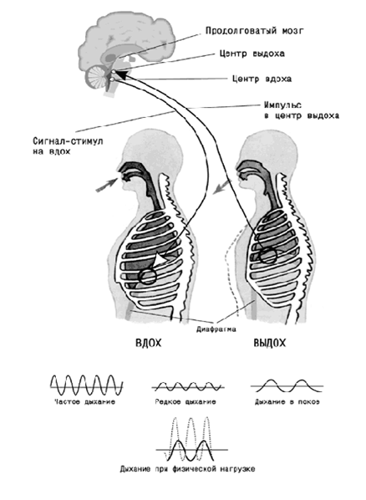
Глубина и частота дыхания регулируются потребностями организма. Наркотики "анальгезируют" хеморецепторы, вследствие этого при накоплении углекислого газа эти рецепторы до нормального уровня не возбуждаются. Неизбежно снижается, а затем и угнетается активность дыхательного центра. Наркоман уже никогда не сможет дышать досыта. Он обрекает себя на пожизненное кислородное голодание (гипоксию).
Гипоксия развивается обычно в старческом возрасте в результате болезней легких, сердца, сосудов, а также отравлений алкоголем, угарным газом и других болезней. Гипоксия является непосредственной причиной смерти при большинстве заболеваний.
Наркоманы также чаще всего умирают от остановки дыхания при случайной передозировке наркотиков. Смерть наступает уже через 5 минут после внутривенного введения наркотика. Помощь обычно не могут и не успевают оказать.
Человек, выбирающий наркотический кайф, обрекает себя на медленное самоудушение. Надо ли это людям, желающим узнать на собственном опыте наркотическое удовольствие?
Влияние наркотиков на кашель
Кашель - это защитная, полезная для жизни реакция. Возникает кашель тогда, когда в дыхательных путях возникают препятствия для прохождения воздуха. Это чаще всего мокрота и слизь, образующиеся в легких, или инородные тела. Кашлевым толчком препятствия для воздуха устраняются. Из легких с мокротой удаляются микробы, гной, погибшие клетки.
Наркотики снижают возбудимость кашлевого центра. Человек, начавший принимать наркотики, отключает защитный механизм кашля. Даже при простуде кашля не возникает. В легких наркомана накапливаются мокрота, слизь, грязь, гной, компоненты дыма, пыль из воздуха. Наркоман превращает свои легкие в переполненную плевательницу. Не может отхаркнуть наружу, а значит плюет в самого себя, во внутреннее пространство своих легких. Мокрота разлагается, микробы размножаются. Наркоман на всю оставшуюся жизнь превращает свои собственные легкие в урну с грязными плевками. А зачем ему это нужно?
Распространители наркотиков об этом, по понятным причинам, не говорят, и потребители наркотиков об этом не знают. Они чувствуют "кайф" и борются за него со всеми, кто хочет их спасти.
Влияние наркотиков на сердечно-сосудистую систему
Значение сердца и сосудов всем хорошо известно. Эти органы обеспечивают доставку в ткани всех необходимых им веществ и удаление из тканей "отходов". Механизмы регуляции кровообращения похожи на механизмы регуляции дыхания. Наркотики способствуют угнетеиию сосудодвигательного центра, а вследствие этого снижению кровяного давления и замедлению пульса.
По этой причине в организме наркомана всегда возникает снижение функций сердечно-сосудистой системы, уменьшается снабжение клеток необходимыми им веществами, а также "очистка" клеток и тканей. Функции всех клеток слабеют, они и весь организм дряхлеют, как в глубокой старости. Наркоман уже не может развить достаточно больших усилий, справляться с привычным объемом работы. Старческие изменения в юном возрасте никак не добавляют радостей в жизни. Зачем это нужно молодым людям? Почему об этом не сообщают распространители наркотиков?
Влияние наркотиков на систему пищеварения
Роль питания также общеизвестна. Пища необходима для жизни. С пищей поступают "строительные материалы", "энергоносители", регуляторы и множество важных веществ.
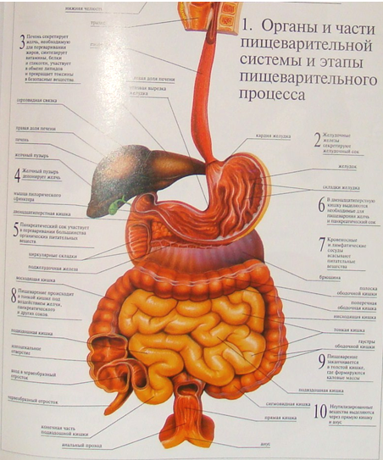
Наркотики угнетают механизмы регуляции пищеварения.
У наркоманов уменьшаются все вкусовые и обонятельные ощущения. Они уже не могут в полной мере получать удовольствия от пищи. Снижается аппетит. Уменьшается выработка ферментов, желчи, желудочного и кишечного соков. Пища не в полной мере переваривается и усваивается.
Наркоман обрекает себя на хроническое голодание.Обычно наркоманы имеют дефицит веса. Наркотики вызывают спазм гладкомышечных сфинктеров кишечника. В результате этого задерживается переход каловых масс из одного отдела в другой. Возникают запоры на 5-10 дней. Каловые массы задерживаются в кишечнике на 10 дней. Нужно совсем немного воображения, чтобы представить себе засоренный унитаз, в котором по 10 дней находятся каловые массы, и перенести этот отвратительный образ на область живота наркомана. Процессы гниения и разложения в кишечнике все время продолжаются. Образующиеся токсины всасываются в кровь и разносятся по всему организму, повреждают клетки, вызывают их старение и гибель. У наркоманов всегда плохой цвет и запах кожи. В палатах с наркоманами стоит неприятный специфический запах. Все наркоманы имеют запоры, но до их ума не доходит, что они превращают свой кишечник в непромываемый унитаз, который носят в себе пока наслаждаются наркотиками. Зачем им это нужно? Почему они об этом не думают? Кто виноват в этом?
По многим механизмам при наркоманиях угнетаются половые потребности и возможности. Врачи гинекологи отмечают, что у девушек-наркоманок быстро развиваются атрофические процессы в наружных и внутренних половых органах. По состоянию половой сферы эти девушки напоминают старушек. Они не пригодны даже для проституции из-за потери "товарных" качеств. У наркоманов обычно не бывает детей, часто рождаются дети с уродствами.
При приеме наркотиков снижаются все виды обмена веществ, температура тела, иммунитет и все функции организма. Наркоманы очень часто заражаются гепатитом и ВИЧ.
Имеется еще одна причина для разрушения здоровья. Торговцы наркотиками презирают своих покупателей, взымают из них большие деньги, но не берут на себя ни какой ответственности за качество препаратов. Пользуясь тем, что ни один наркоман не пойдет проверять чистоту проданного ему наркотика, торговцы ради увеличения прибыли, к наркотикам добавляют мел, муку, тальк, даже стиральный порошок. Требования стерильности и чистоты игнорируются. «Наркоманскому быдлу и так сойдет». От внутривенного введения такой грязи происходит заражение инфекциями, поражение почек, печени и крови.
Хроническая гипоксия и интоксикация собственными кишечными ядами - неизбежные спутницы наркотического кайфа - стремительно сокращают жизнь. Наркоманы живут в среднем 5 лет. Меньше чем больные ВИЧ-инфекцией и раком. И как живут! Легкие - как переполненная урна, кишечник - как засоренный унитаз, половые органы, как у стариков: Есть от чего «кайфовать», за что бороться и платить огромные деньги?
Неужели можно сознательно и свободно выбрать наркотик как средство для удовольствия? Почему эти элементарные знания о наркотиках не доступны молодым людям? Почему молодые люди ничего не хотят знать и не хотят думать? Если государственные средства массовой информации и система образования не могут дать людям необходимых знаний о наркотиках, то нужно передавать их «из рук в руки», как, например, передаются анекдоты и слухи.
Влияние наркотических веществ на
психические функции и личность
Связь анальгезии и эйфории. Сильные боли ассоциируются с тяжелым страданием. В «норме» боли сопровождаются плохим, безрадостным, тревожно-тоскливым настроением. Это всем известное «правило» отражает тесную взаимосвязь механизмов регуляции боли и эмоций. Из общности этих механизмов вытекает появление эйфории («кайфа») после приема обезболивающих средств из группы наркотических анальгетиков.
Эйфоризирующее действие наркотиков, алкоголя и табачного дыма используется как приманка для ловли доверчивых людей, как червячок, надетый на крючок, при ловле рыбы. Под влиянием наркотика и водки не охота думать и действовать, исчезает способность распознать обман, отвечать за последствия, выполнять свои обязанности и защищать свои интересы. Ничего не хочется, потому что «червячок» кажется вкусным и «крючок» заглатывается все глубже.
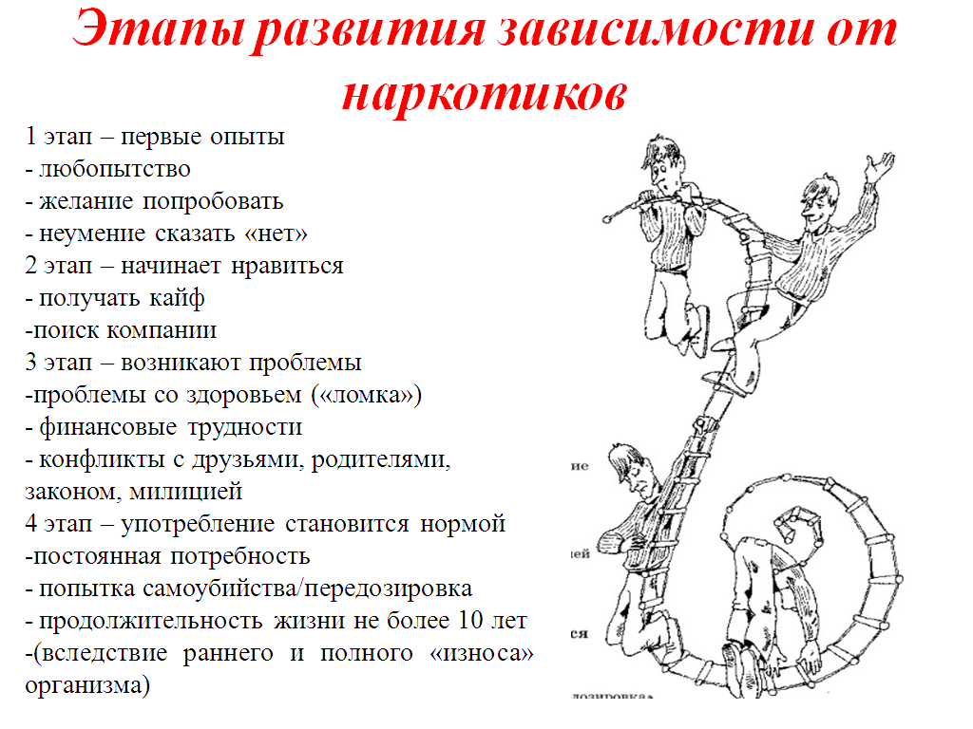

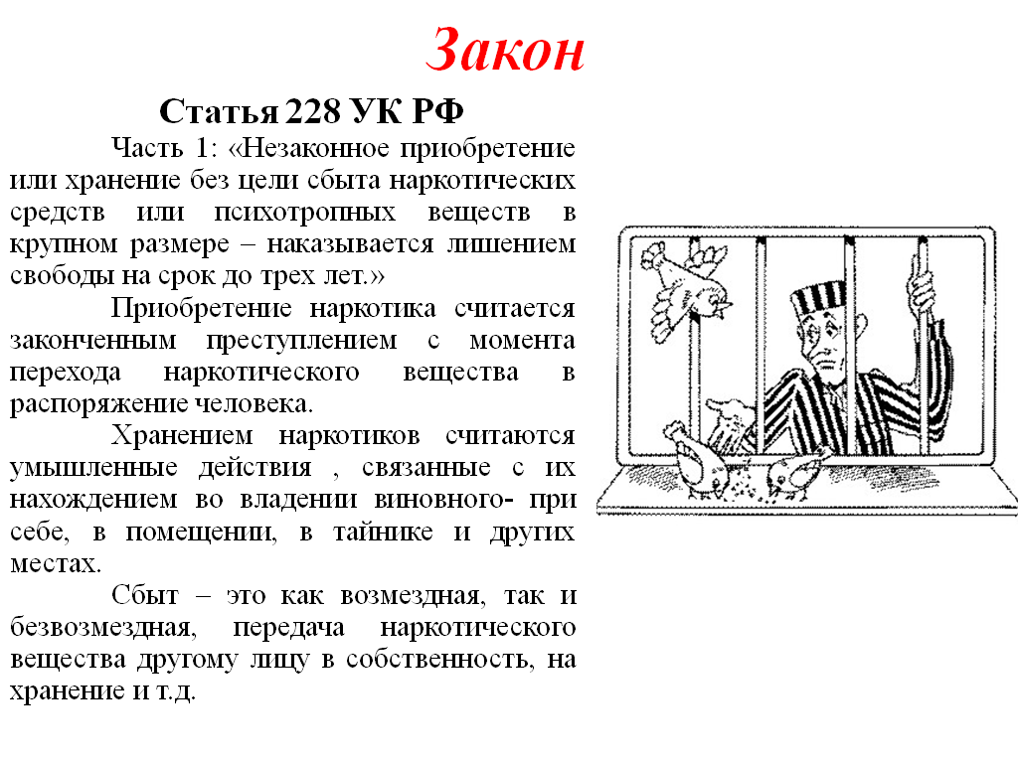
Статья 230 УК РФ
Часть 1. «Склонение к употреблению наркотических средств или психотропных веществ – наказывается ограничением свободы на срок до трех лет, либо арестом на срок до шести месяцев, либо лишением свободы на срок от двух до пяти лет.»
Примечание. Лицо, добровольно сдавшее наркотические средства или психотропные вещества и активно способствовавшее раскрытию или пресечению преступлений, связанных с незаконным оборотом наркотических средств или психотропных веществ, изобличению лиц, их совершивших, обнаружению имущества, добытого преступным путем, освобождается от уголовной ответственности за данное преступление.
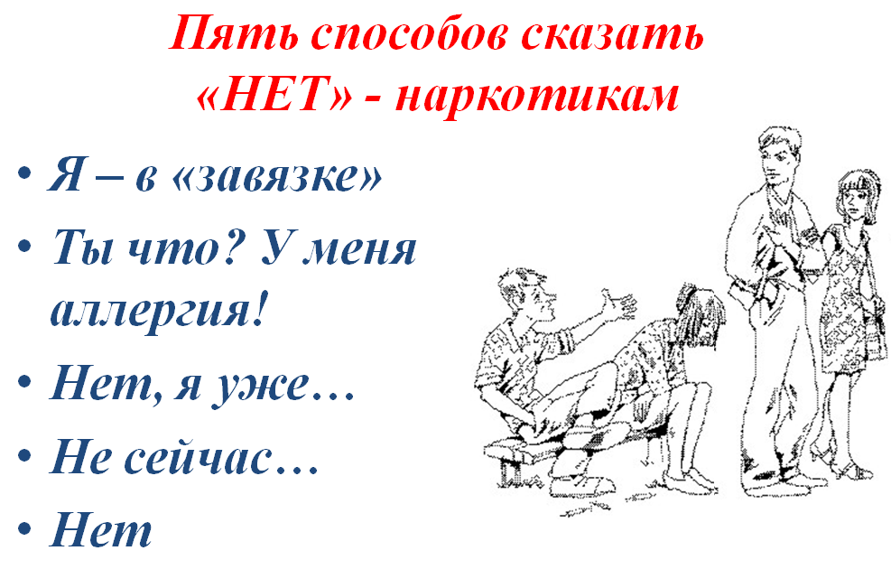
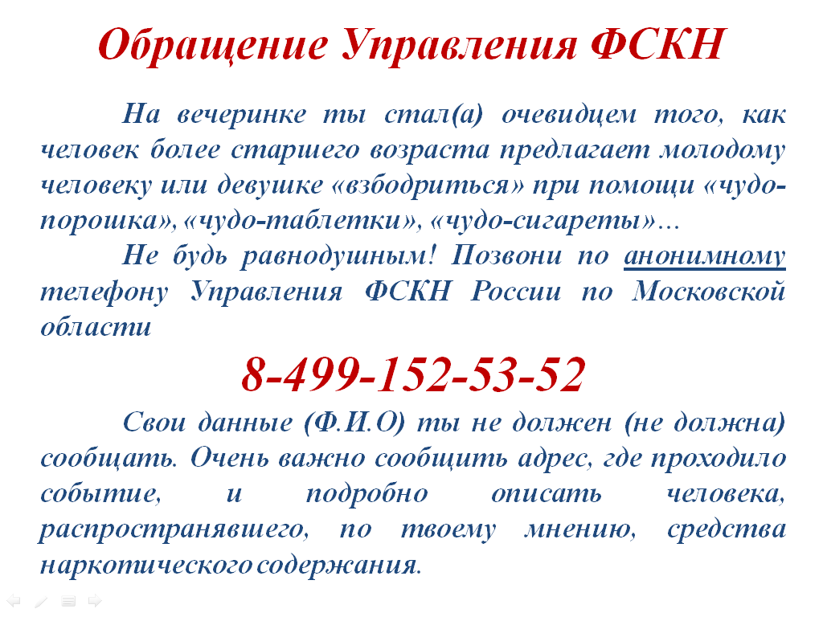
Литература:
Потемкин Г.А. Сборник учебных элементов «Твое здоровье»/Международная организация труда. – М., 2005.

